Website Glindebos

Visie
Het Glindebos streeft ernaar een ‘groene long’ te zijn in een bebouwde buurt. De Glindebuurt is de meest versteende buurt van Oldenzaal, meer groen is daarom noodzakelijk. Het Glindebos kan hierin deels voorzien.  [afb: plattegrond Gildebuurt] | 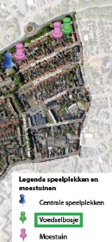
Biodiversiteit is een belangrijk punt in het Glindebos. Dit doen we door verschillende vaste planten, struiken en bomen te planten. Hierdoor wordt het bos aantrekkelijk voor vlinders, andere insecten en vogels. [afb: hommel1 – hommel 2 – vlieg1 – vlieg2 – sprinkhaan] | 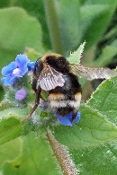
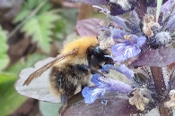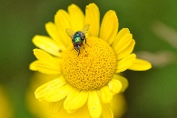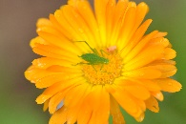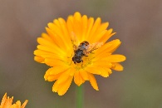
Het Glindebos is biologisch en niet-commercieel. We gebruiken geen kunstmest en geen synthetische bestrijdingsmiddelen. Planten kopen we zo veel mogelijk bij biologische kwekerijen. Inkomsten zijn uit vrijwillige giften en sponsoring. Als er producten uit het bos worden verkocht, komen de opbrengsten te goede aan verdere ontwikkeling van het Glindebos.
[afb: sponsorbord, foto wordt nog gemaakt]
Het Glindebos heeft meegedaan aan Nl-doet en aan de burendag. Op deze manier proberen we de bewoners van de naastgelegen huizen te betrekken bij het bos. In de toekomst, als er meer opbrengst komt, kan het misschien dienen als pluktuin voor de aanwonenden.
[foto’s volgen nog]
Bij de belangrijkste planten en bomen komen informatiebordjes te staan. Hierop staat de Nederlandse en de wetenschappelijke, de herkomst en informatie over wat er eetbaar is.
Verder wordt gedacht om korte rondleidingen te verzorgen en hierin informatie over voedselbossen te geven.
Het Glindebos is een model van een voedselbos. Het is niet zo groot als een echt voedselbos moet zijn, maar alle zeven lagen zijn aanwezig.  [afb: zeven lagen] | 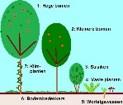
Het Glindebos dient als pilot voor verdere initiatieven op dit gebied. In navolging van het Glindebos is de Gravenhof ontwikkeld.
[link naar Gravenhof]

Historie
- WBO (WoningBouwvereniging Oldenzaal) winter ‘23-’24
  - Schoonmaken tuin, ‘bouwrijp maken’
inclusief schuttingen en bestrating
  - Praktisch en bruikbaar tuinontwerp
- Begonnen met zes vrijwilligers, geen geld
  - Deel bestaande beplanting en materialen gebruikt
  - Eigen expertise: technische, groene en financiële kennis
  - Originele ideeën (puinmuur)
  - Periodiek overleg over invulling voedselbos
- Verwerven van financiën
  - Sponsoren geworven
  - Online inzamelingsactie

Zeven lagen
- Hoge bomen: tamme kastanje, walnoot
- Kleinere bomen: appel, moerbei, vijg, Franse uiensoepboom, nashipeer, peer, amandel, hazelaar, gele kornoelje, mispel, pruim, belspruim, abrikoos, pawpaw, szechuan peper, Drents krentenboompje
- Struiken: rode en witte aalbes, zwarte bes, kruisbes, framboos, braam, honingbes, blauwe bes, cranberry, schermolijfwilg, Japanse kwee, sleedoorn
- Vaste planten: bieslook, citroenmelisse, hosta, lupine, rabarber, roomse kervel, rozemarijn, venkel
- Wortelgewassen en paddenstoelen: mierikswortel, wilde peen, diverse paddenstoelen
- Bodembedekkers: daslook, witte klaver, oregano, wederik, zenegroen, bosaardbei, aardbei, schijnaardbei
- Klimplanten: Japanse wijnbes, braam, mini-kiwi, druif

